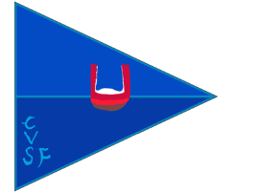CIRCOLO VELICO SFERRACAVALLO 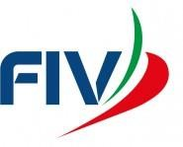
Al Comitato Organizzatore

Il/la sottoscritto/a chiede di iscrivere alla:

I REGATA NAZIONALE Open Skiff 2021
Sferracavallo-Palermo 1 – 4 Aprile 2021

Numero Velico:
M F

Categoria Vela
U17 | U13 | Prime
4.5 | 3,8

TIMONIERE
cognome: |  | nome:
data di nascita: |  | indirizzo (via n° civico):
cap: | località: | Tel:
n° tessera FIV: |  | n° tessera classe:
circolo: |  | codice circolo: | zona FIV:

Accetto di sottopormi al Regolamento di Regata World Sailing.2021/2024, ed alle altre regole di cui alla Def. Regole e ai regolamenti che disciplinano questa manifestazione. Dichiaro di assumere personale responsabilità sulle qualità marine della mia imbarcazione, sull'equipaggiamento e sulle dotazioni di sicurezza. Il/la Sottoscritto/a dichiara esplicitamente di assumere a proprio carico ogni e qualsiasi responsabilità per danni che dovessero derivare a persone o a cose di terzi, a me stesso/a o alle mie cose sia in mare che in terra in conseguenza della partecipazione alla Regata alla quale con il presente Modulo iscrivo il minore a me affidato, sollevando da ogni responsabilità il Circolo Organizzatore e tutti coloro che concorrono nell'organizzazione sotto qualsiasi titolo. Sono a conoscenza della Regola Fondamentale 3 di World Sailing "La responsabilità della decisione di una barca di partecipare a una regata o di rimanere in regata è solo sua".

Dichiaro di essere informato, ai sensi e per gli effetti di cui all’art. 13 del D.lgs n. 196/2003, che i dati personali raccolti saranno trattati, anche con strumenti informatici, esclusivamente nell’ambito del procedimento per il quale il presente modulo viene compilato.

Data Firma del
Genitore/Tutore/Accompagnatore

Via Plauto, 21 – Palermo – 39 3425040881 - email: circolovelicosferracavallo@gmail.com

